Poseidon Và Apollo
POSEIDON (Thần thoại La Mã gọi là Neptune) là vị thần của cai quản biển cả bao gồm các đại dương, hải đảo và các bờ biển. Mặc dù ông là một trong những vị thần tối cao của núi Olympus, nhưng phần lớn thời gian ông ở trong lãnh thổ của mình dưới sâu tận đáy biển của mình.
Poseidon là anh của thần Zeus và thần Hades. Ba vị thần năng chia nhau những quyền năng sáng tạo : thần Zeus thống trị bầu trời, thần Hades cai quản địa ngục và Poseidon được giao cho tất cả những gì thuộc về nước – cả sông và biển.
Với vẻ đẹp rực rỡ của một vị thần hùng mạnh cai trị biển cả, Poseidon có một cung điện tráng lệ nguy nga dưới đáy biển sâu. Mỗi khi Thần Poseidon trầm lặng, uy nghi ngồi trên chiếc xe do những con hải sư dũng mãnh kéo chạy trên mặt biển mênh mông, khi đó thì sóng biển dạt sang hai bên nhường đường cho thần, xung quanh có những con cá heo nhào lộn đón mừng và từng đàn cá tung tăng bám theo cỗ xe thần thánh. Khi Poseidon khua chiếc đinh ba xuống mặt nước thì biển cả dậy sóng, bão tố kinh hoàng, gây nên nhựng cơn địa chấn rung chuyển mặt đất. Nhưng khi thần chĩa đinh ba lên đầu các ngọn sóng thì chúng ngoan ngoãn dịu đi. Bão tố ngừng thổI và mặt biển trở nên êm dịu hiền hoà như cũ. Chính tay Poseidon chặt ngang các lục địa tạo thành những eo biển, cửa sông. Thần cũng tự tay phát ra các mạch nước nguồn, làm nổi lên những hải đảo. Cũng chính Poseidon đã giữ gìn cho các lục địa khỏi sụp đổ.
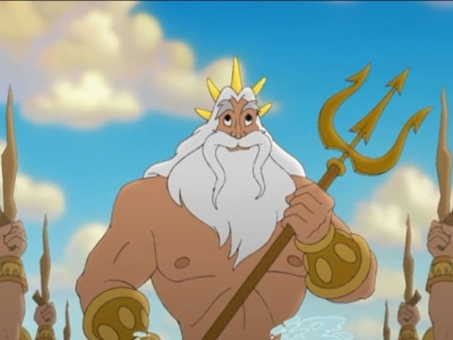 Poseidon và Apollo
APOLLO (Thần thoại La Mã cũng gọi là Apollo) là Thần tiên tri, âm nhạc, chữa bệnh.
Như hầu hết các vị Thần trên đỉnh Olympus, Apollo ko hề do dự khi xen vào những quan hệ dưới trần gian. Thần là nguyên nhân dẫn đến sự thất bại của người anh hùng Achilles. Trong đội ngũ các anh hùng bao vây thành Troy trong cuộc chiến thành Troy, Achilles là chiến sĩ tài giỏi nhất. Chàng đã đánh bại dễ dàng chỉ huy Hector của thành Troy trong cuộc đơn đấu. Nhưng Apollo đã giúp Paris anh trai của Hector báo thù, giết chết Achilles bằng một mũi tên thần.
Khi một ai chết đột ngột, người đó bị cho là đã trúng một mũi tên của Apollo. Bản anh hùng ca của Homer về cuộc chiến thành Troy bắt đầu với việc thần Apollo gây ra một trận bệnh dịch bằng một cơn mưa tên xuống nơi đóng quân của quân Hy Lạp.
Là Thần âm nhạc, Apollo thường được hình dung khi đang chơi đàn Lia (lyre). Thế nhưng, chàng không sáng chế ra nhạc cụ này, mà được thần Hermes tặng để chuộc lỗi sau vụ Hermes bắt trộm bò của Apollo. Có người nói rằng Apollo là người sáng chế ra đàn luýt (một loại đàn dây họ ghita), mặc dù kỹ năng chơi đàn Lia của Apollo là tài giỏi nhất.
Apollo đã chiến thắng nhiều cuộc thi với nhạc cụ này. Trong một lần tranh tài với Aplollon, thần Pan đã dùng cây sáo mục đồng của mình và phải chịu thua cuộc trước tiếng đàn của Apollon. Lần đó, vua Midas sai lầm khi nói rằng ông thích tiếng sáo của thần Pan hơn, khiến Apollo tức giận biến tai ông thành tai lừa.

